Информационная система управления гостиницей

ГОСТИНИЦА

Руководство пользователя

Настольное приложение для сотрудников гостиницы: номерной фонд, бронирование, заселение и выезд гостей, учётные записи

Разработчик: Варнаков Степан Максимович, группа 4-1 ИС

2026

Глоссарий
Термин | Определение
Авторизация | Проверка логина и пароля при входе. После успешной авторизации открывается главное окно с разделами, доступными типу пользователя
Регистрация | Создание администратором учётной записи нового сотрудника: ФИО, логин, пароль и тип пользователя
Учётная запись | Данные сотрудника для входа в систему: логин, пароль, тип пользователя, состояние
Тип пользователя (роль) | Набор прав сотрудника. «Администратор» работает со всеми разделами и управляет учётными записями, «Пользователь» — с номерным фондом и бронированиями
Блокировка | Запрет входа в систему. Наступает после трёх неверных паролей подряд или если сотрудник не входил больше месяца; снимается администратором
API | Программный интерфейс сервера. Приложение получает и сохраняет данные через API, API работает с базой данных
Токен | Временный ключ, который сервер выдаёт при входе; действует до выхода из системы
Валидация | Проверка введённых данных до сохранения: заполнены ли обязательные поля, допустимы ли символы, корректны ли даты и суммы
Номерной фонд | Все номера гостиницы с этажом, категорией, классом комфорта и статусом
Статус номера | Состояние номера: «Чистый», «Занят», «Грязный», «Назначен к уборке»
Бронь | Запись о том, что номер закреплён за гостем на период с даты заезда по дату выезда
Заселение | Оформление заезда гостя по брони: номер получает статус «Занят», выдаётся карта доступа
Выезд | Оформление отъезда гостя: карта блокируется, номер получает статус «Грязный»
Карта доступа | Электронный ключ от номера. Активируется при заселении, блокируется при выезде или в 12:00 в день выезда

1 Общие сведения

1.1 Назначение системы
Информационная система «Гостиница» предназначена для сотрудников гостиницы и работает на персональных компьютерах в офисе. Система ведёт номерной фонд и статусы номеров, бронирования, заселение и выезд гостей, приём оплаты, а также учётные записи сотрудников.
Система состоит из двух частей: сервера API, который хранит данные в базе данных PostgreSQL, и настольного приложения, с которым работает сотрудник. Все действия в приложении сразу сохраняются на сервере, поэтому несколько сотрудников видят одни и те же данные.

1.2 Пользователи системы
В системе два типа пользователей:
– Администратор — полный доступ: номерной фонд, бронирования, раздел «Пользователи» (добавление сотрудников и снятие блокировки);
– Пользователь — номерной фонд и бронирования: смена статусов номеров, бронирование, заселение, оплата и выезд гостей.

1.3 Подготовка к работе
Перед началом работы должны быть запущены сервер базы данных PostgreSQL с базой booking_41_varnakov и сервер API (проект 1_Api). Приложение запускается конфигурацией Launcher проекта 2_Client. При первом запуске в системе есть одна учётная запись администратора: логин admin, пароль admin. При первом входе пароль нужно сменить (раздел 3.2).
Если сервер API не запущен, при входе появится сообщение «Сервер API недоступен». В этом случае обратитесь в службу поддержки (последняя страница руководства).

2 Функции системы
Ниже перечислены все функции приложения. Каждый пункт — ссылка на страницу с описанием функции (в Word переход выполняется щелчком с нажатой клавишей Ctrl).
1. Вход в систему 5
2. Смена пароля при первом входе 6
3. Блокировка учётной записи 7
4. Главное окно и разделы меню 8
5. Просмотр номерного фонда 10
6. Фильтрация номеров по этажу и статусу 10
7. Изменение статуса номера 11
8. Поиск бронирования по фамилии гостя 12
9. Создание бронирования 13
10. Заселение гостя и выдача карты доступа 16
11. Приём оплаты проживания 17
12. Оформление выезда гостя 18
13. Автоматическая блокировка карты доступа 18
14. Просмотр учётных записей сотрудников 19
15. Добавление пользователя 19
16. Разблокировка пользователя 20
17. Смена пароля 21
18. Выход из системы 21

3 Авторизация

3.1 Вход в систему
После запуска приложения открывается окно входа (рисунок 1). Введите логин и пароль, выданные администратором, и нажмите кнопку «ВОЙТИ» или клавишу Enter.
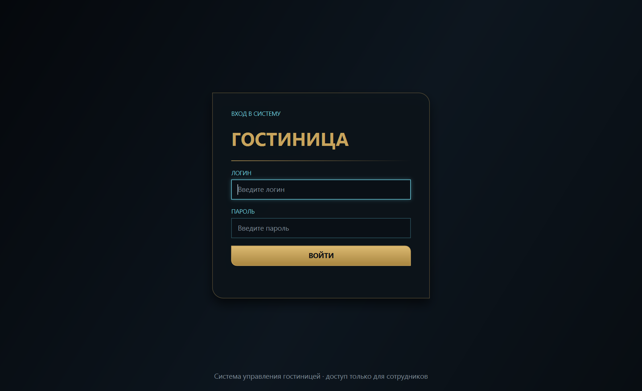
Рисунок 1 – Окно входа в систему
Если поле не заполнено, под кнопкой появится подсказка «Введите логин и пароль». Если логин или пароль введены неверно, система сообщит об ошибке (рисунок 2). Проверьте раскладку клавиатуры и клавишу Caps Lock и повторите ввод.
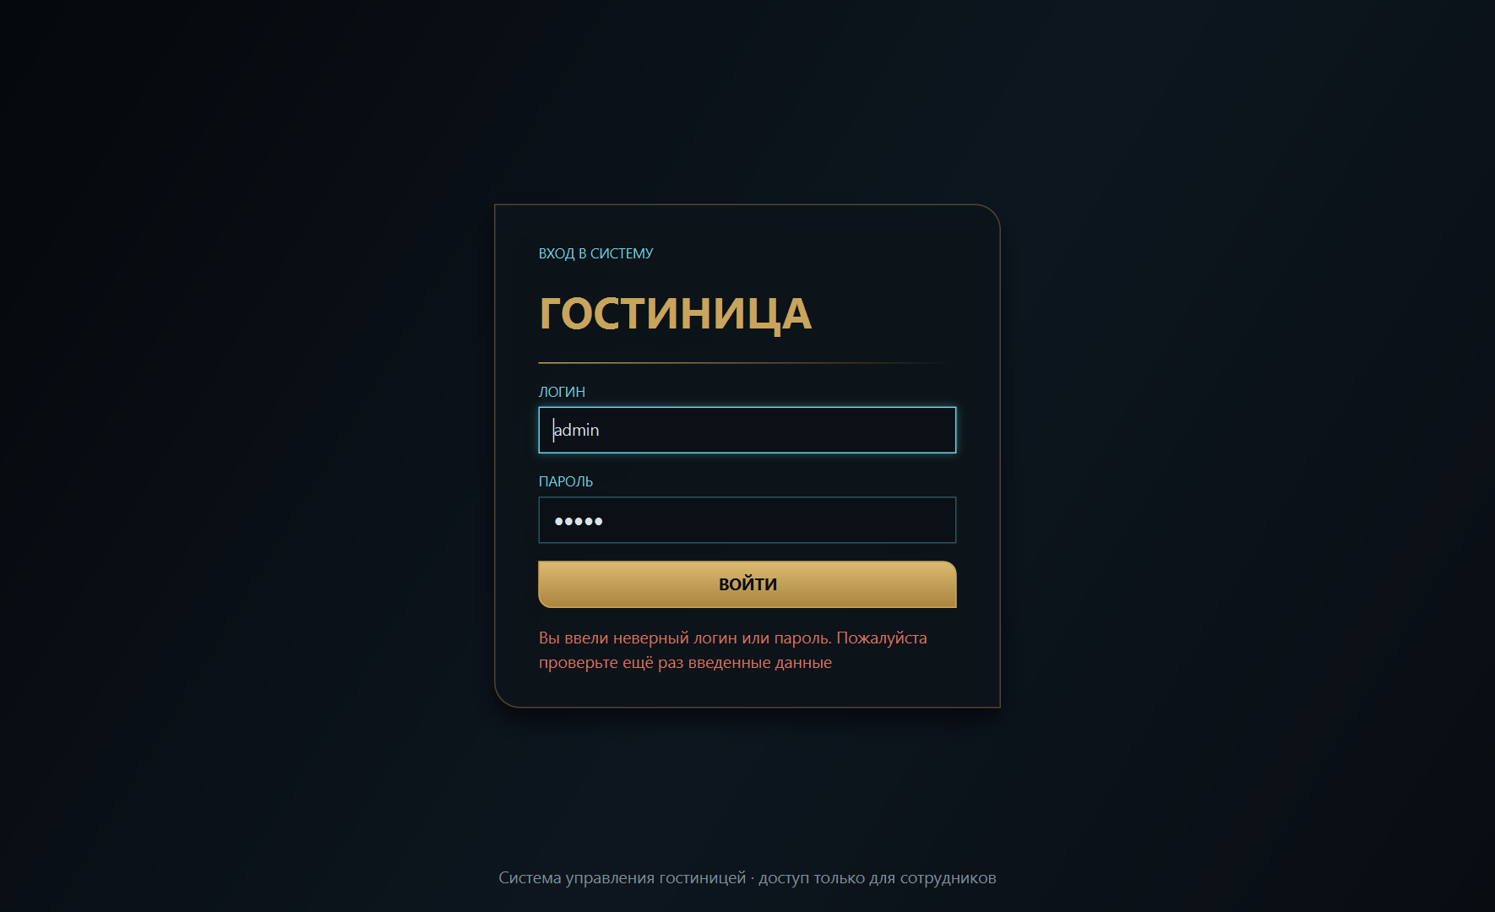
Рисунок 2 – Сообщение о неверном логине или пароле

3.2 Смена пароля при первом входе
Когда сотрудник входит впервые по паролю, выданному администратором, система требует задать собственный пароль (рисунок 3). Введите текущий пароль, новый пароль и повторите его. Новый пароль должен быть не короче 4 символов и отличаться от текущего. Нажмите «Сохранить» — откроется главное окно. Кнопка «Отмена» возвращает к окну входа: без смены пароля работать нельзя.
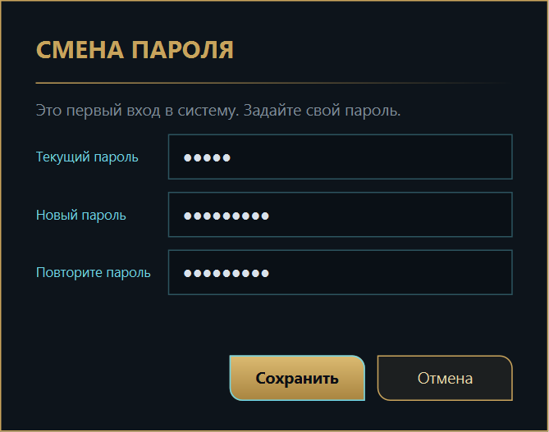
Рисунок 3 – Смена пароля при первом входе

3.3 Блокировка учётной записи
После трёх неверных паролей подряд учётная запись блокируется, и при следующих попытках входа выводится сообщение «Вы заблокированы. Обратитесь к администратору» (рисунок 4). Учётная запись также блокируется, если сотрудник не входил в систему больше месяца. Снять блокировку может только администратор (раздел 7.3).
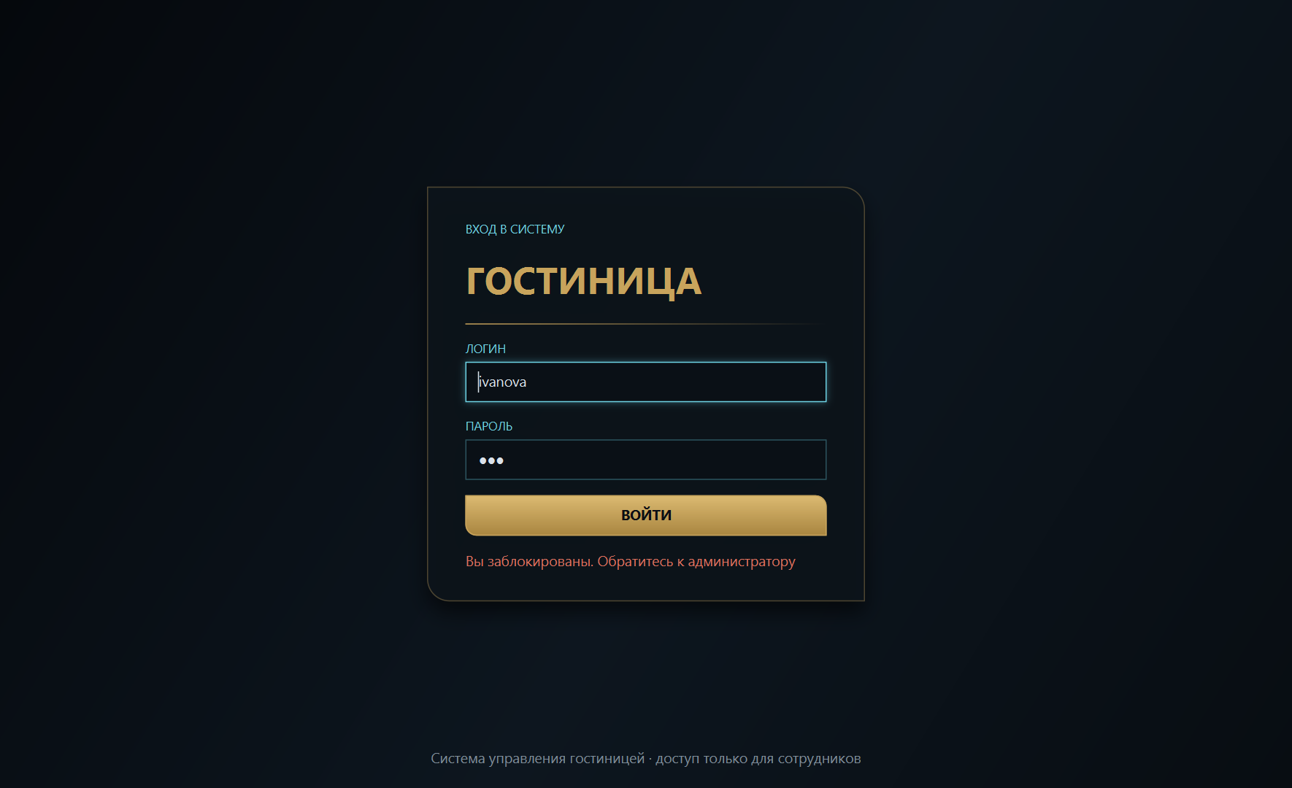
Рисунок 4 – Сообщение о блокировке учётной записи

4 Главное окно
После входа открывается главное окно (рисунок 5). Вверху показаны название системы, ФИО и тип вошедшего сотрудника. Слева расположено меню разделов: «НОМЕРНОЙ ФОНД», «БРОНИРОВАНИЯ» и, для администратора, «ПОЛЬЗОВАТЕЛИ». Внизу меню находятся кнопки «СМЕНИТЬ ПАРОЛЬ» и «ВЫХОД». Выбранный раздел подсвечивается голубым цветом, его содержимое занимает правую часть окна.
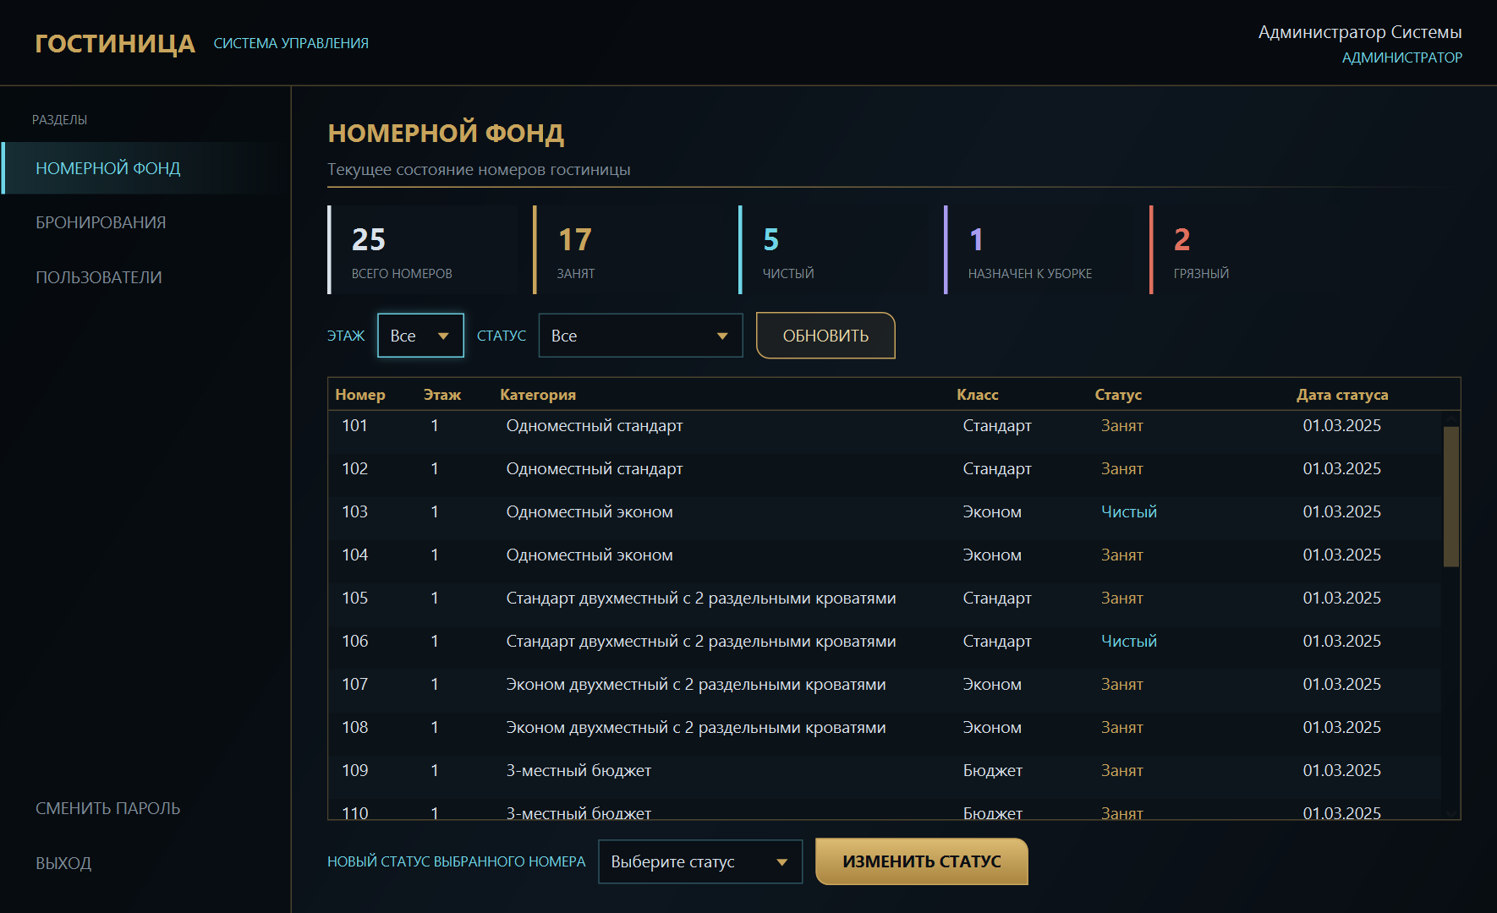
Рисунок 5 – Главное окно администратора, раздел «Номерной фонд»
Сотрудник с типом «Пользователь» видит только разделы «НОМЕРНОЙ ФОНД» и «БРОНИРОВАНИЯ» (рисунок 6).
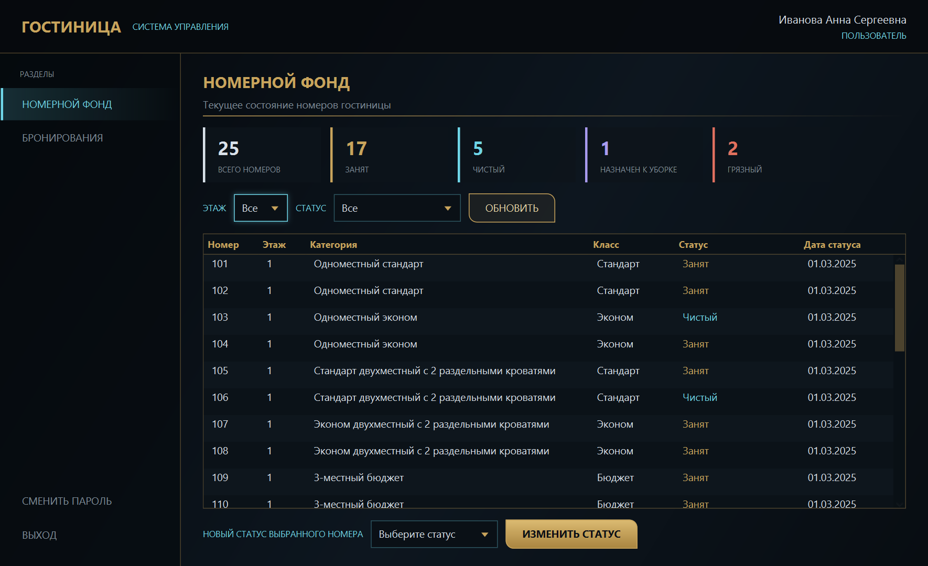
Рисунок 6 – Главное окно сотрудника с типом «Пользователь»

5 Номерной фонд

5.1 Просмотр номерного фонда
Раздел «НОМЕРНОЙ ФОНД» открывается сразу после входа (рисунок 5). Плашки вверху показывают общее количество номеров и количество номеров в каждом статусе. В таблице для каждого номера указаны этаж, категория, класс комфорта, текущий статус и дата, с которой действует статус. Статусы выделены цветом: «Чистый» — голубой, «Занят» — золотой, «Грязный» — красный, «Назначен к уборке» — фиолетовый. Кнопка «ОБНОВИТЬ» загружает свежие данные с сервера.

5.2 Фильтрация номеров
Чтобы показать только нужные номера, выберите этаж и (или) статус в выпадающих списках «ЭТАЖ» и «СТАТУС» над таблицей. На рисунке 7 показаны только номера со статусом «Грязный». Чтобы снова показать все номера, выберите в списках значение «Все».
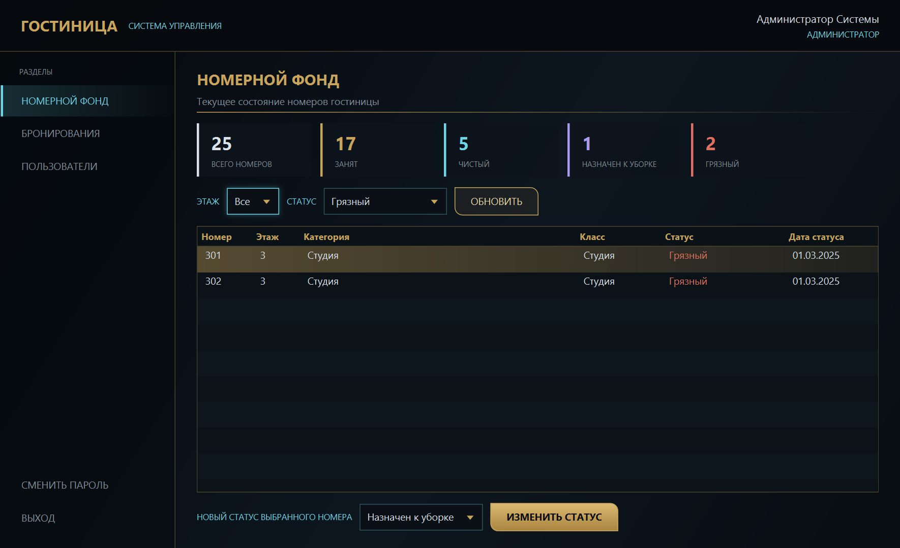
Рисунок 7 – Номера со статусом «Грязный» и выбор нового статуса

5.3 Изменение статуса номера
Статус меняется при уборке номера: «Грязный» → «Назначен к уборке» (за номером закреплён уборочный персонал) → «Чистый» (уборка выполнена). Порядок действий:
– выделите номер в таблице щелчком мыши;
– в списке «НОВЫЙ СТАТУС ВЫБРАННОГО НОМЕРА» выберите статус (рисунок 7);
– нажмите кнопку «ИЗМЕНИТЬ СТАТУС».
Таблица и плашки обновятся, у номера появится новый статус с сегодняшней датой (рисунок 8). Статус «Занят» вручную не устанавливается и не снимается: он ставится при заселении и меняется на «Грязный» при выезде гостя.
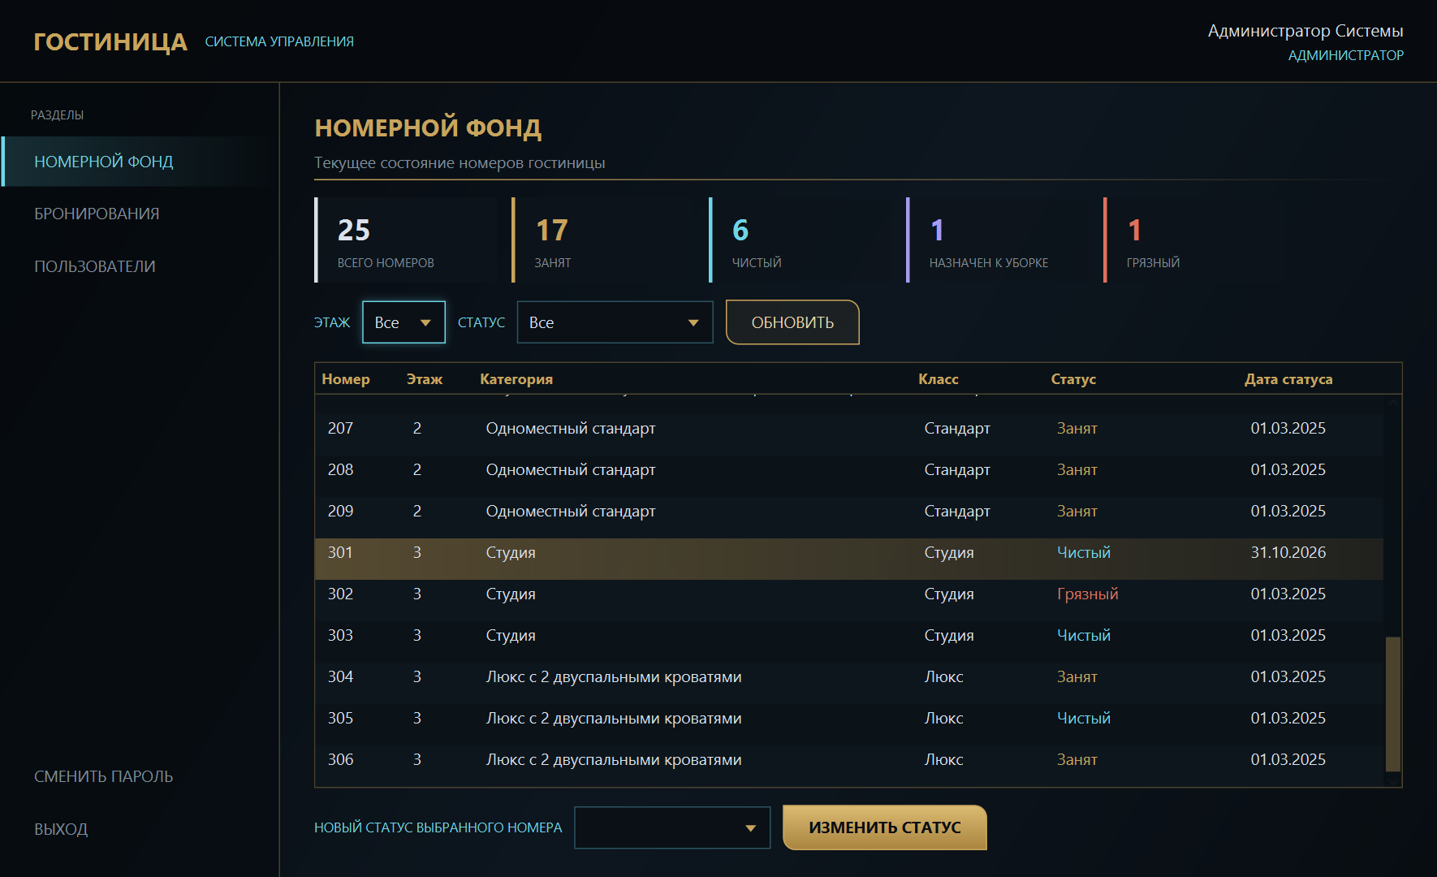
Рисунок 8 – Номер после уборки получил статус «Чистый»

6 Бронирования

6.1 Поиск бронирования
Раздел «БРОНИРОВАНИЯ» (рисунок 9) содержит все брони: номер брони, ФИО гостя, номер комнаты, даты заезда и выезда, состояние, номер карты доступа и сумму оплаты. Состояние брони: «Бронь» — гость ещё не заехал, «Проживает» — гость заселён и карта активна, «Выехал» — карта доступа заблокирована.
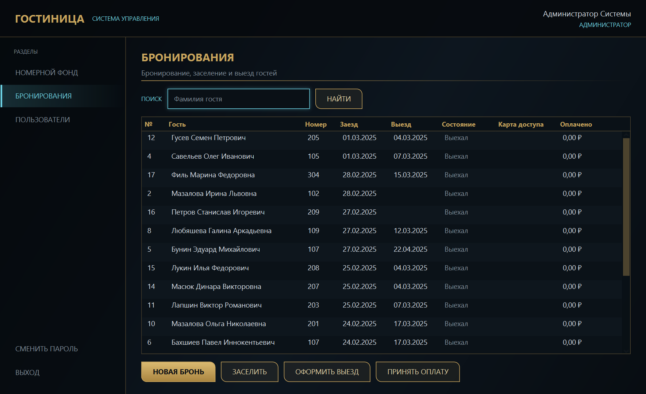
Рисунок 9 – Раздел «Бронирования»
Чтобы найти бронь гостя, введите в поле «ПОИСК» начало фамилии и нажмите «НАЙТИ» или Enter (рисунок 10). Пустое поле поиска показывает все брони.
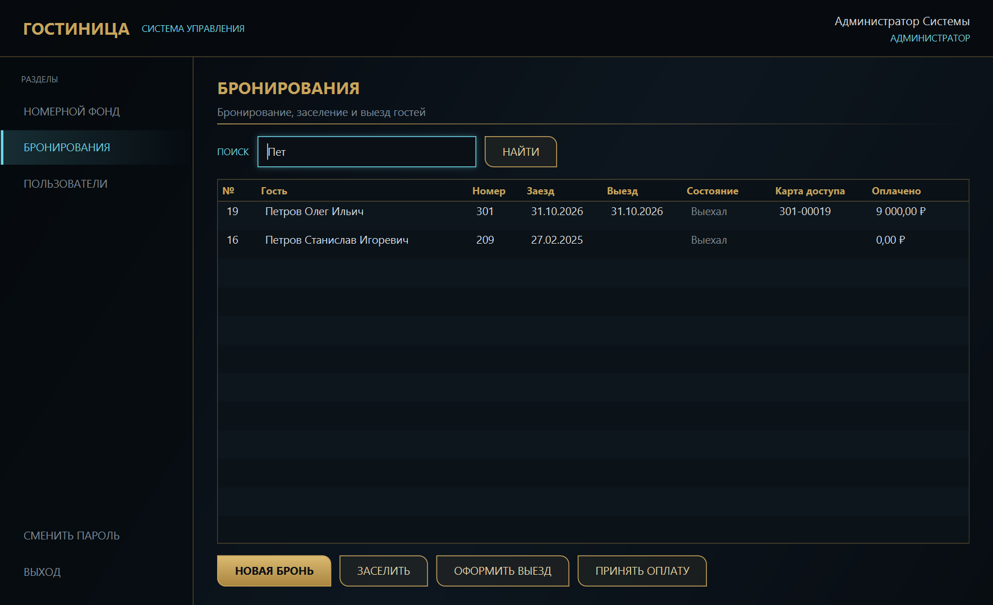
Рисунок 10 – Поиск бронирования по началу фамилии

6.2 Создание бронирования
Нажмите кнопку «НОВАЯ БРОНЬ». В открывшемся окне (рисунок 11) введите фамилию, имя и отчество гостя, укажите даты заезда и выезда и выберите номер. В списке «Номер» показываются только номера, свободные на весь выбранный период; список обновляется при каждой смене дат. Нажмите «Забронировать».
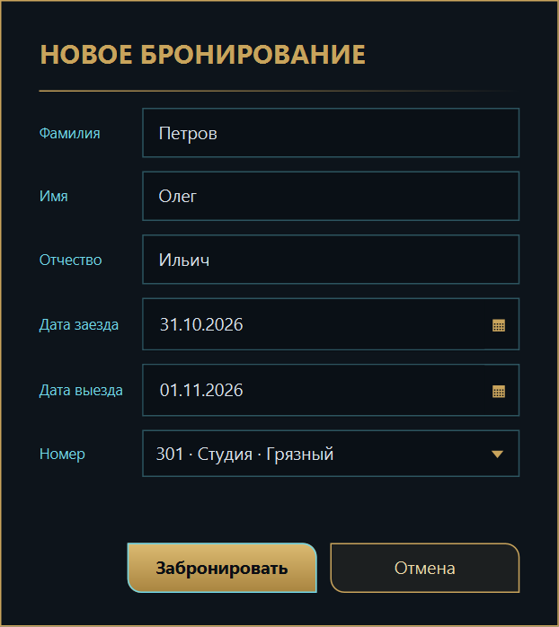
Рисунок 11 – Окно создания бронирования
Перед сохранением выполняется валидация: фамилия и имя обязательны, ФИО может содержать только буквы, пробел и дефис, дата выезда должна быть позже даты заезда, номер должен быть выбран. При ошибке окно не закрывается, а под полями появляется подсказка (рисунок 12).
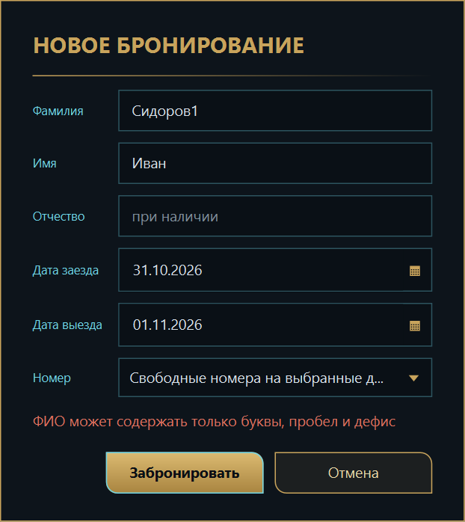
Рисунок 12 – Ошибка валидации при создании бронирования
Новая бронь появляется в таблице с состоянием «Бронь» (рисунок 13).
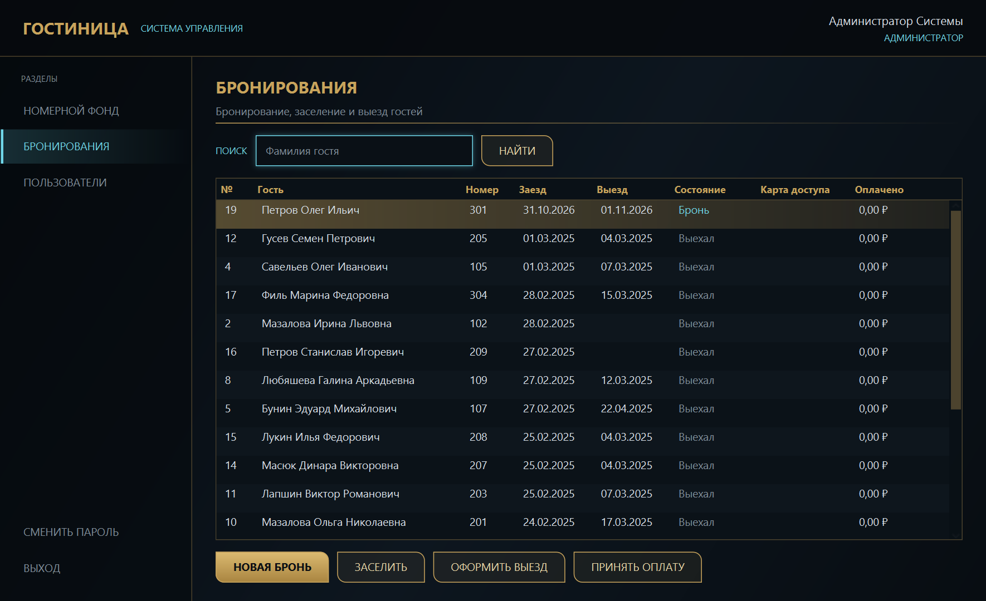
Рисунок 13 – Новая бронь в списке

6.3 Заселение гостя
Выделите бронь в таблице и нажмите «ЗАСЕЛИТЬ». Подтвердите действие кнопкой «Да» (рисунок 14).
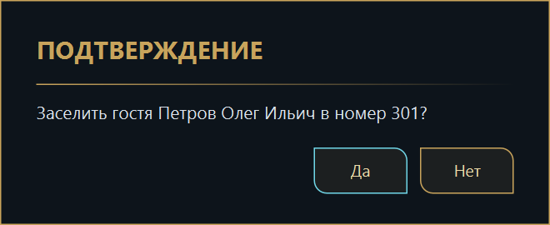
Рисунок 14 – Подтверждение заселения
Заселить гостя можно только в чистый номер. Если номер ещё не убран, система откажет (рисунок 15) — сначала проведите уборку и смените статус номера на «Чистый» (раздел 5.3).
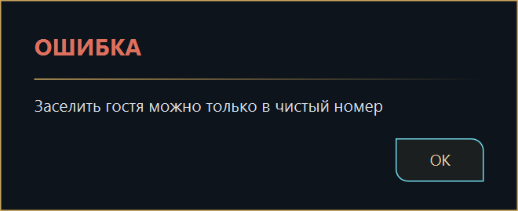
Рисунок 15 – Отказ в заселении в неубранный номер
При успешном заселении номер получает статус «Занят», а карта доступа активируется. Номер карты показывается в сообщении (рисунок 16) и в колонке «Карта доступа». Передайте карту гостю.
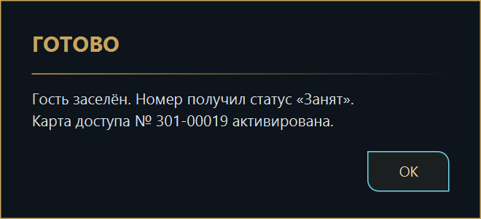
Рисунок 16 – Гость заселён, карта доступа активирована

6.4 Приём оплаты
Выделите бронь и нажмите «ПРИНЯТЬ ОПЛАТУ». В окне оплаты (рисунок 17) проверьте ФИО гостя и номер, введите сумму в рублях (дробную часть можно отделить запятой) и нажмите «Принять оплату». Сумма должна быть числом больше нуля.
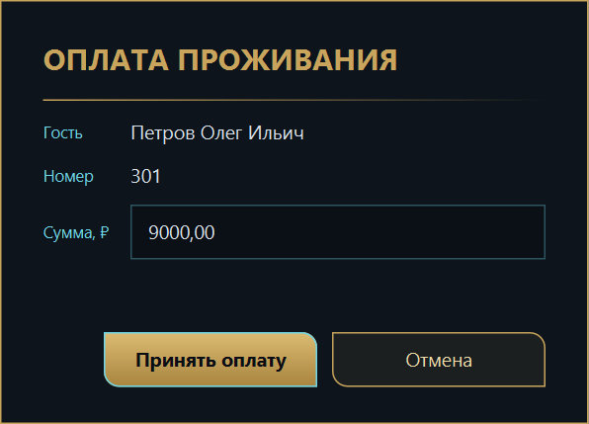
Рисунок 17 – Окно приёма оплаты
Принятая сумма добавляется в колонку «Оплачено» (рисунок 18). Если гость платит частями, каждая оплата вносится отдельно, в колонке показывается общая сумма.
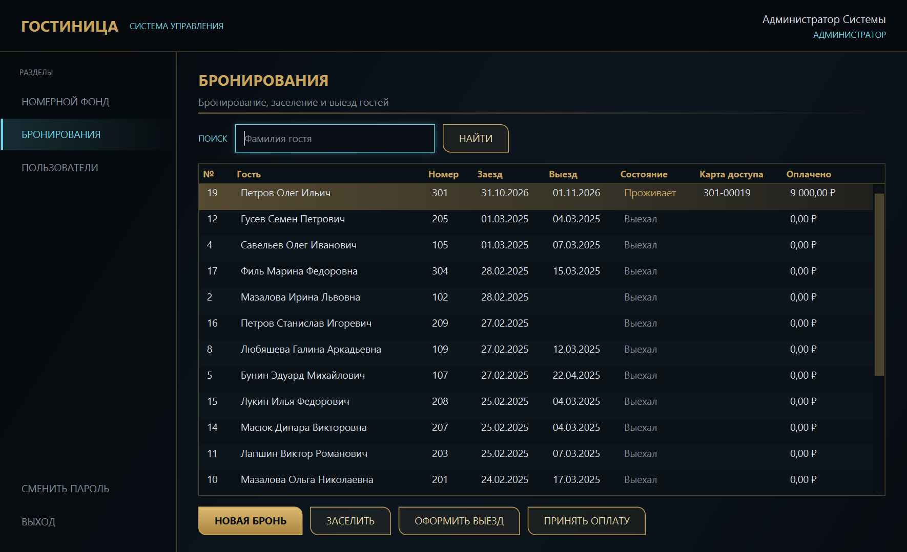
Рисунок 18 – Гость проживает, оплата учтена

6.5 Оформление выезда
Выделите бронь проживающего гостя и нажмите «ОФОРМИТЬ ВЫЕЗД». Подтвердите действие (рисунок 19).
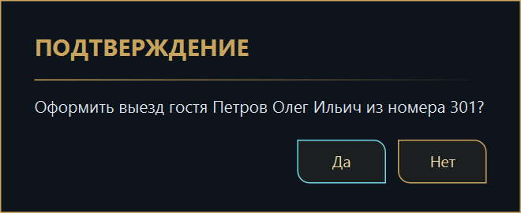
Рисунок 19 – Подтверждение выезда
После выезда карта доступа блокируется, номер получает статус «Грязный» (его нужно убрать перед заездом новых гостей), состояние брони меняется на «Выехал» (рисунок 20). При раннем выезде дата выезда в брони меняется на сегодняшнюю.
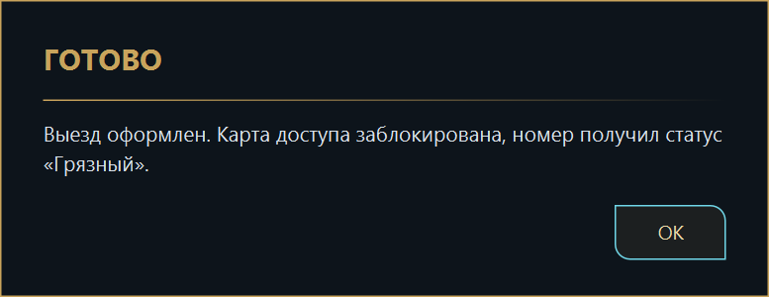
Рисунок 20 – Выезд оформлен

6.6 Блокировка карты доступа
В день выезда в 12:00 система автоматически блокирует карту доступа гостя, состояние брони меняется на «Выехал». Номер при этом остаётся в статусе «Занят», пока сотрудник не оформит выезд (раздел 6.5). Дополнительных действий для блокировки карты не требуется.

7 Пользователи
Раздел «ПОЛЬЗОВАТЕЛИ» доступен только администратору.

7.1 Просмотр пользователей
В таблице раздела (рисунок 21) перечислены сотрудники: ФИО, логин, тип пользователя, состояние учётной записи («Активен» или «Заблокирован») и дата последнего входа.
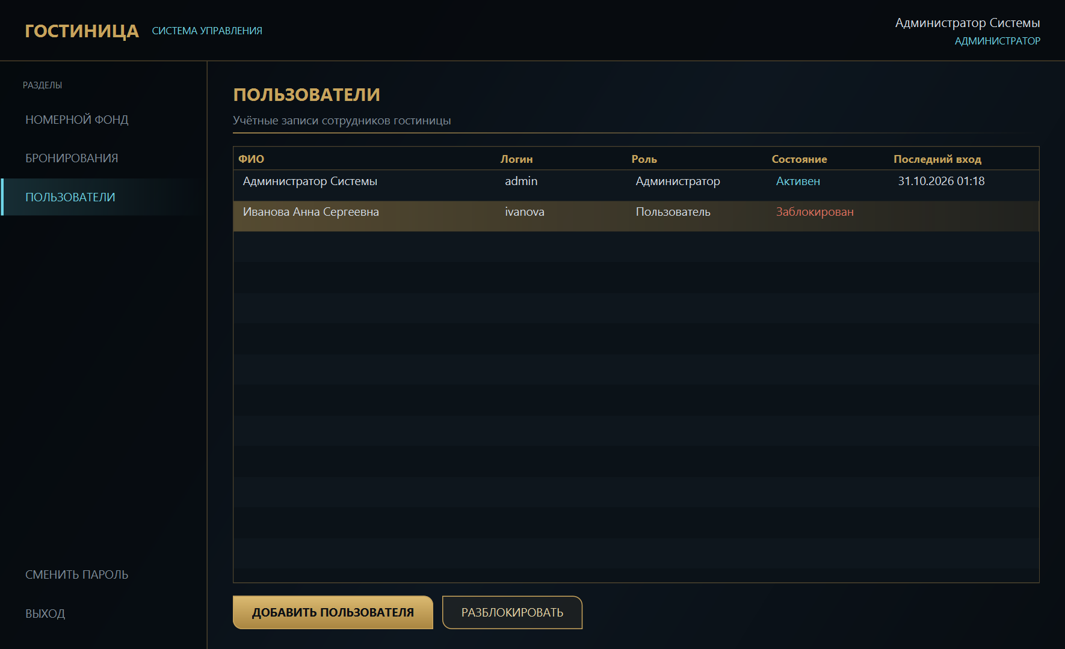
Рисунок 21 – Раздел «Пользователи»

7.2 Добавление пользователя
Нажмите «ДОБАВИТЬ ПОЛЬЗОВАТЕЛЯ», заполните фамилию, имя, отчество (при наличии), логин и пароль, выберите тип пользователя и нажмите «Добавить» (рисунок 22). Логин может содержать латинские буквы, цифры, точку и подчёркивание и должен быть уникальным. Сообщите сотруднику логин и пароль: при первом входе он задаст собственный пароль (раздел 3.2).
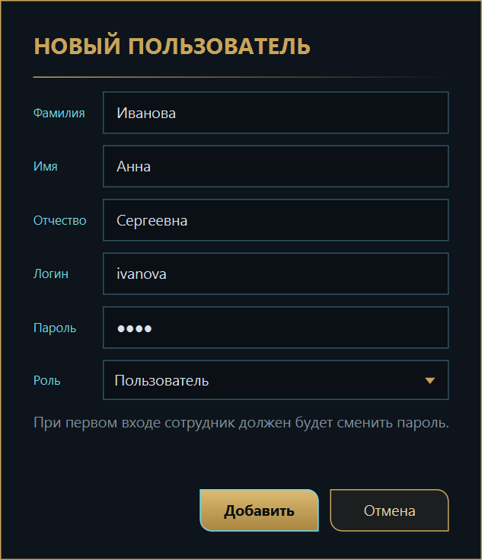
Рисунок 22 – Окно добавления пользователя

7.3 Разблокировка пользователя
Выделите заблокированного сотрудника в таблице (рисунок 21) и нажмите «РАЗБЛОКИРОВАТЬ». Система подтвердит снятие блокировки (рисунок 23), счётчик неверных попыток обнулится.
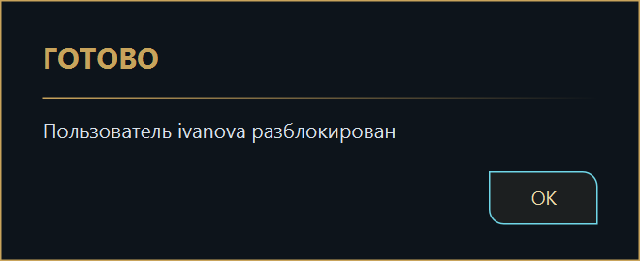
Рисунок 23 – Пользователь разблокирован

8 Смена пароля и выход

8.1 Смена пароля
Сменить пароль можно в любой момент кнопкой «СМЕНИТЬ ПАРОЛЬ» в меню. В окне (рисунок 24) введите текущий пароль, новый пароль и его повтор, нажмите «Сохранить». Требования к паролю те же, что и при первом входе.
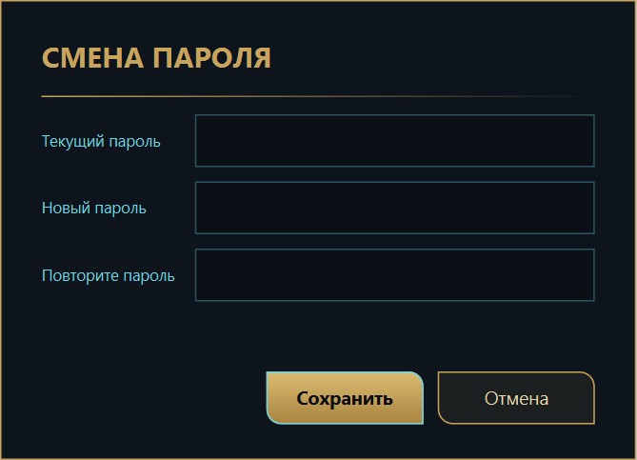
Рисунок 24 – Окно смены пароля

8.2 Выход из системы
Чтобы завершить работу, нажмите «ВЫХОД» внизу меню. Сеанс на сервере закрывается, приложение возвращается к окну входа (рисунок 1). Уходя с рабочего места, всегда выполняйте выход: так данные гостей не будут доступны посторонним.

9 Сообщения системы
В таблице приведены сообщения, которые может показать приложение, и действия сотрудника.
Сообщение | Причина и действия
Введите логин и пароль | Не заполнено поле на окне входа. Заполните оба поля
Вы ввели неверный логин или пароль… | Ошибка в логине или пароле. Проверьте раскладку и Caps Lock; после трёх ошибок учётная запись блокируется
Вы заблокированы. Обратитесь к администратору | Три неверных пароля подряд или нет входа больше месяца. Обратитесь к администратору
Сервер API недоступен | Не запущен сервер API или нет связи с ним. Обратитесь в службу поддержки
Выполните вход в систему | Сеанс завершён, например, после перезапуска сервера. Войдите заново
Недостаточно прав | Действие доступно только администратору
Заселить гостя можно только в чистый номер | Номер не убран. Проведите уборку и смените статус на «Чистый»
Номер занят на выбранные даты | Номер уже забронирован на этот период. Выберите другой номер или даты
Статус «Занят» меняется только при заселении и выезде гостя | Попытка сменить статус занятого номера вручную. Оформите выезд гостя
ФИО может содержать только буквы, пробел и дефис | В ФИО введены цифры или знаки. Исправьте ввод
Сумма оплаты должна быть больше нуля | Введена нулевая или отрицательная сумма
Пользователь с таким логином уже существует | Логин занят. Придумайте другой логин

Контакты службы поддержки
Если при работе с системой возникла ошибка, которую не удаётся устранить по этому руководству, обратитесь в службу поддержки.

Электронная почта: support@hotel-system.ru
Время работы: ежедневно с 8:00 до 20:00 (МСК)

В письме укажите:
– ваши ФИО и логин в системе;
– раздел и действие, при котором возникла ошибка;
– точный текст сообщения об ошибке или снимок экрана.
Никогда не сообщайте в письмах свой пароль: сотрудники поддержки его не запрашивают.

